Presseinformation

Fit für Funk/5G: Wandschaltschränke der ARCA-Serie

Porta Westfalica-Holtrup – Hinsichtlich der zunehmenden Vernetzung industrieller Anlagen und Systeme, die künftig noch durch erweiterte Möglichkeiten und Datenraten des 5G-Standards getrieben wird, bieten ARCA-Wandschaltschränke von FIBOX optimalen Schutz für Funkmodems und andere kommunikationsfähige Elektronik. Da die extrem robusten und wartungsarmen Schaltschränke aus glasfaserverstärktem Polycarbonat uneingeschränkt funkdurchlässig sind, müssen bei einer Integration von WLAN- oder anderen funkbasierten Applikationen keine Gehäusedurchlässe für Antennen berücksichtigt werden. Dadurch entfällt zum einen die Gehäusebearbeitung samt aufwendiger Abdichtung von Antennendurchführungen. Zum anderen minimiert der Verzicht auf Außenantennen das Schadensrisiko durch äußere mechanische Krafteinwirkungen, wie etwa beim Transport der bestückten Schaltschränke oder durch Vandalismus.

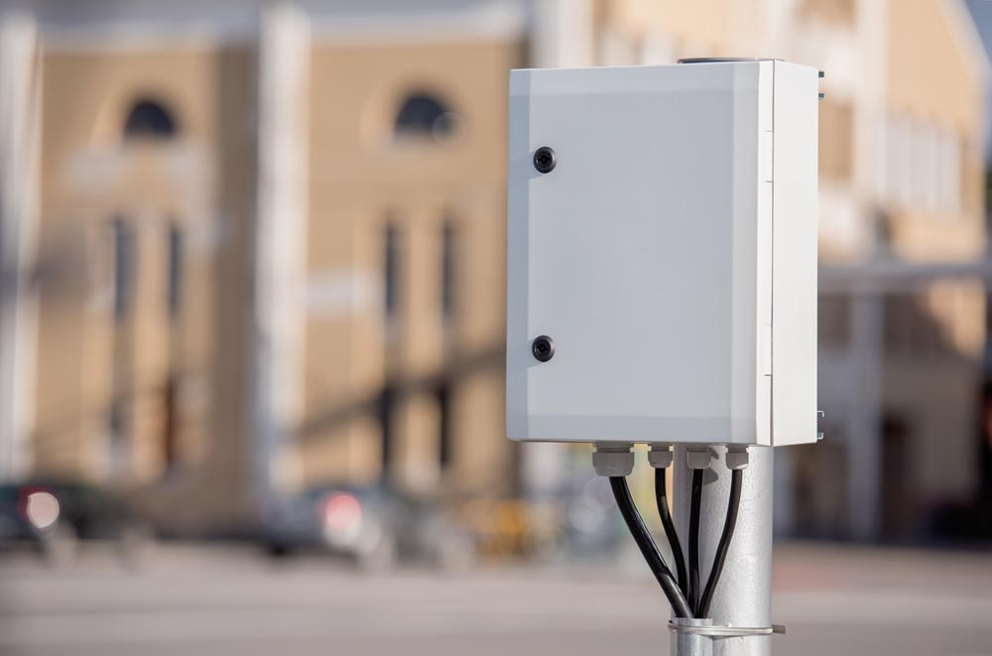
Bild: Extrem robust und funkdurchlässig: Polycarbonat-Schaltschränke
der ARCA-Serie bieten optimalen Schutz für funkvernetzte Elektronik.

Da aufgrund der aktuellen EMV-Gerätenormen die Elektronik im Schaltschrank keiner Gesamtabschirmung mehr bedarf, erübrigt sich das einst gewichtige Argument für Metallschränke. Zugleich bieten die Kunststoff-Schaltschränke der ARCA-Serie gegenüber Standardblechgehäusen erhebliche Vorteile: Bei vergleichbarem Preis wiegen ARCA-Schränke nur die Hälfte von gleichgroßen Blechausführungen und eignen sich dabei ebenso für raue, anspruchsvolle Anwendungen in Innen- oder Außenbereichen. Die Kunststoffgehäuse mit eingeschäumter PUR-Dichtung in Schutzart IP66/67 halten dauerhaft Temperaturen zwischen -40 °C und +80 °C stand und erreichen mit der Schlagfestigkeitsklasse bis zu IK10 hohe Sicherheit gegen Vandalismus. Auch Verformungen, Beulen oder Dellen, die bei Stahlblechgehäusen die Dichtleistung reduzieren, gehören mit ARCA-Gehäusen der Vergangenheit an. Zudem ist durch die Schutzisolierung eine Erdung nicht mehr nötig.

Bilder: | ARCA_1 | Zeichen: | 1.783
Dateiname: | 201906017_pm_5g-gehaeuse_arca | Datum: | 18.07.2019
Unternehmenshintergrund
FIBOX GmbH ist ein eigenständiges Tochterunternehmen der FIBOX Oy Ab aus Finnland. FIBOX gehört international zu den Marktführern im Bereich der Kunststoffgehäuse für elektrische und elektronische Komponenten, die vor allem in der Industrieautomation, jedoch auch in der Informations-, Kommunikations- oder Medizintechnik eingesetzt werden. Derzeit produziert FIBOX mehr als 1.000 unterschiedliche Standardgehäuse aus Polycarbonat, dem Copolymer ABS, Glasfaser-Polyester und Aluminium, die bis zur Schutzart IP66/IP67 klassifiziert sind. Den Markt für Gehäuseprodukte sowie die entsprechenden Werkzeug- und Herstellungstechnologien prägt FIBOX seit Jahrzehnten maßgeblich durch eigene Entwicklungen: Schon 1966 etwa führte das Unternehmen das in Spritzgusstechnik gefertigte Polycarbonatgehäuse (PC) ein, das den Beginn einer neuen Ära im Schaltschrankbau markierte. Die deutsche FIBOX GmbH mit Sitz in Porta Westfalica bietet umfassende Dienstleistungen von der mechanischen Bearbeitung und Beschriftung einzelner Tafeln oder Schränke bis hin zur Planung und Lieferung ganzer Automatisierungssysteme. FIBOX liefert darüber hinaus ein breites Sortiment an Gehäusezubehör.

Kontakt D + A:  FIBOX GmbH  Hans-Martin Reimler  Rehwinkel 30  32457 Porta Westfalica  Deutschland  Tel.: +49 (0) 57 31 / 8 69 46-0  Fax: +49 (0) 57 31 / 8 69 46-50  E-Mail: hans-martin.reimler@fibox.com  Internet: www.fibox.de  Kontakt CH:  FIBOX (Schweiz) GmbH  Boris Ramp  Wissenschwändi 6  6314 Unterägeri  Schweiz  Tel.: +41 (0) 55 / 6 17 20 80  Fax: +41 (0) 55 / 6 17 20 89  E-Mail: boris.ramp@fibox.com  Internet: www.fibox.ch |  | gii die Presse-Agentur GmbH  Immanuelkirchstraße 12  10405 Berlin  Deutschland  Tel.: +49 (0) 30 / 53 89 65-0  Fax: +49 (0) 30 / 53 89 65-29  E-Mail: info@gii.de  Internet: www.gii.de

